**DOCUMENTACIÓ ORGUE**

**Per:** Jordi Ribellas i Xavier Martínez

**Assignatura:** M8

**ÍNDEX**

1. Manual d’usuari
2. Descripció Google Play Store
3. Firmar l’aplicació
4. Repositori
5. Manual d’usuari

* El primer que veiem quan entrem a l’aplicació és aquesta pantalla. Si a aquesta pantalla cliquem al botó de jugar accedir al joc

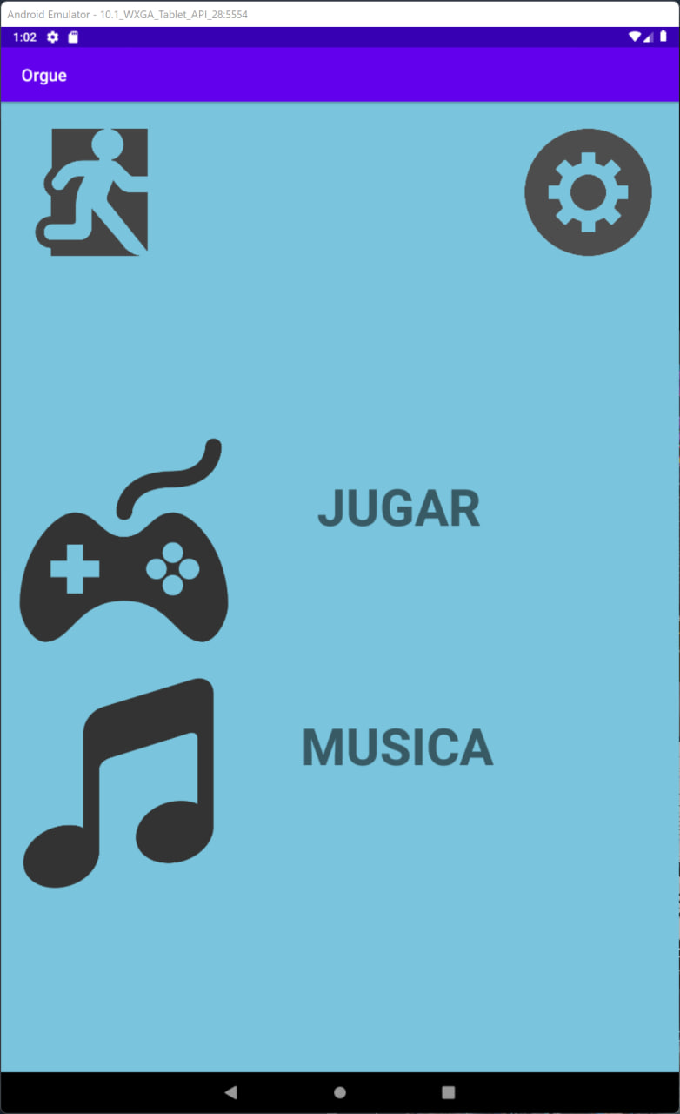

* La pantalla de quan comença el joc és la següent, a la part de baix de tot ens demana que omplim el camp amb el nostre nom i d’aquesta manera podem continuar jugant.

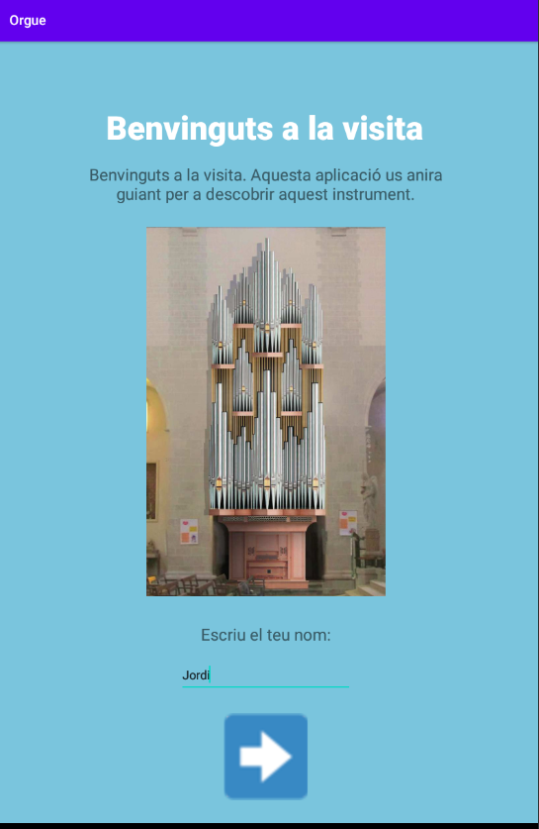

* **Tipus de pantalles de preguntes**
* **Pregunta d’ubicació:** En aquest tipus de preguntes el jugador ha de mirar a la primera pantalla la imatge que ha d’ubicar

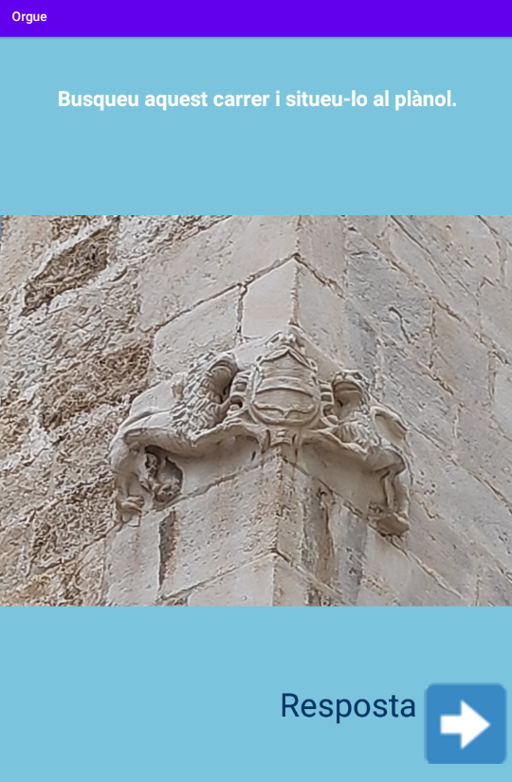 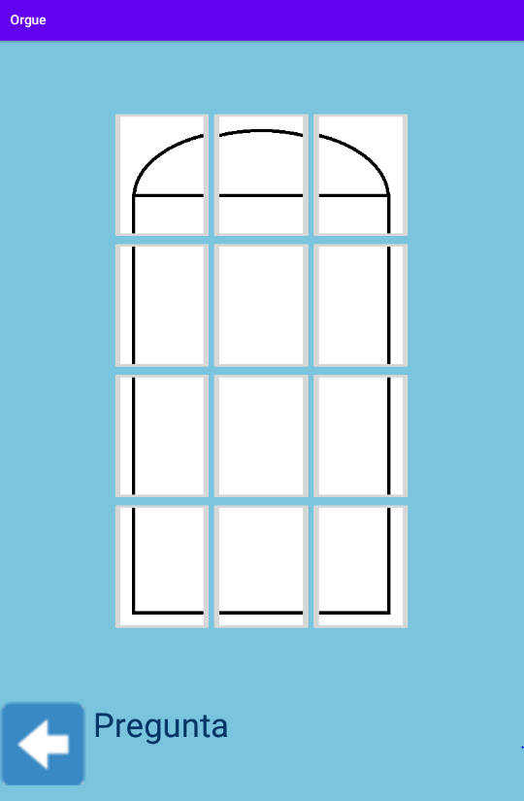

* **Pregunta de selecció única (radiobuttons):** En aquest tipus de pregunta, el jugador ha de seleccionar el radiobutton a la resposta correcta. Un cop seleccionat s’ha de fer clic al botó de la fletxa per tal de veure si s’ha respost bé o no.

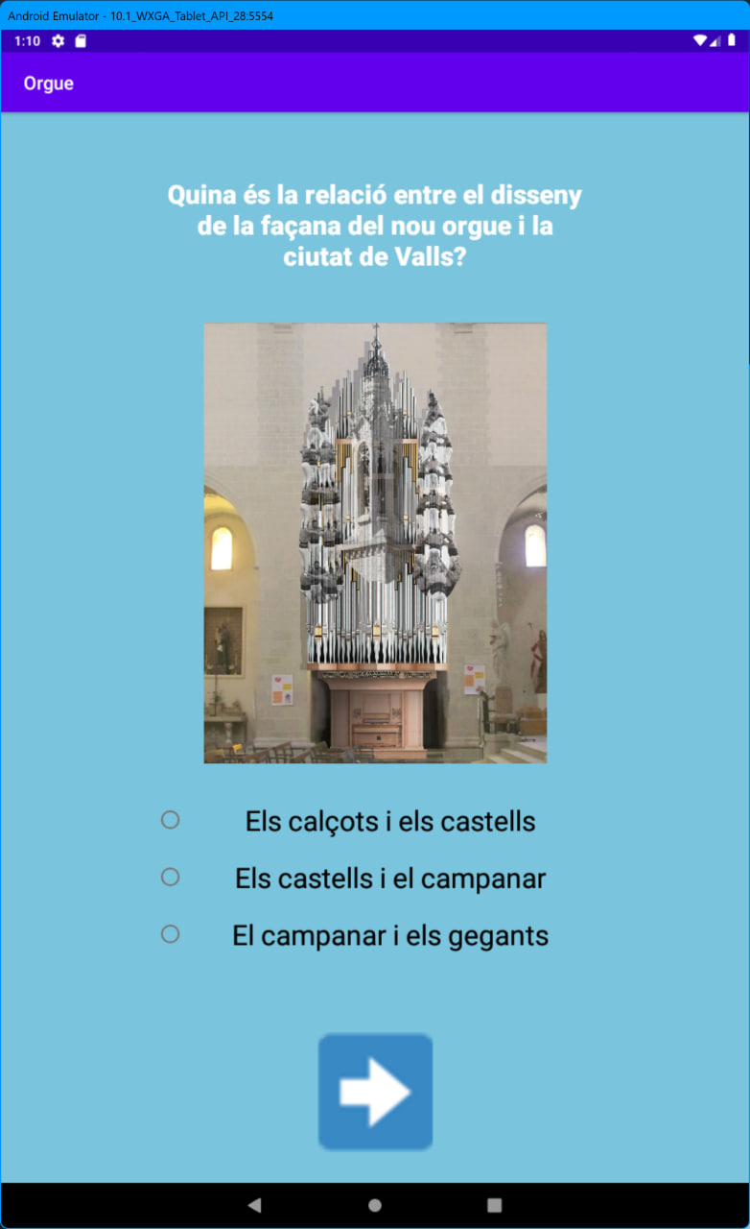

* **Pregunta de relacionar:** en aquesta pregunta, el jugador ha de seleccionar en cada desplegable la resposta que creguis correcta.

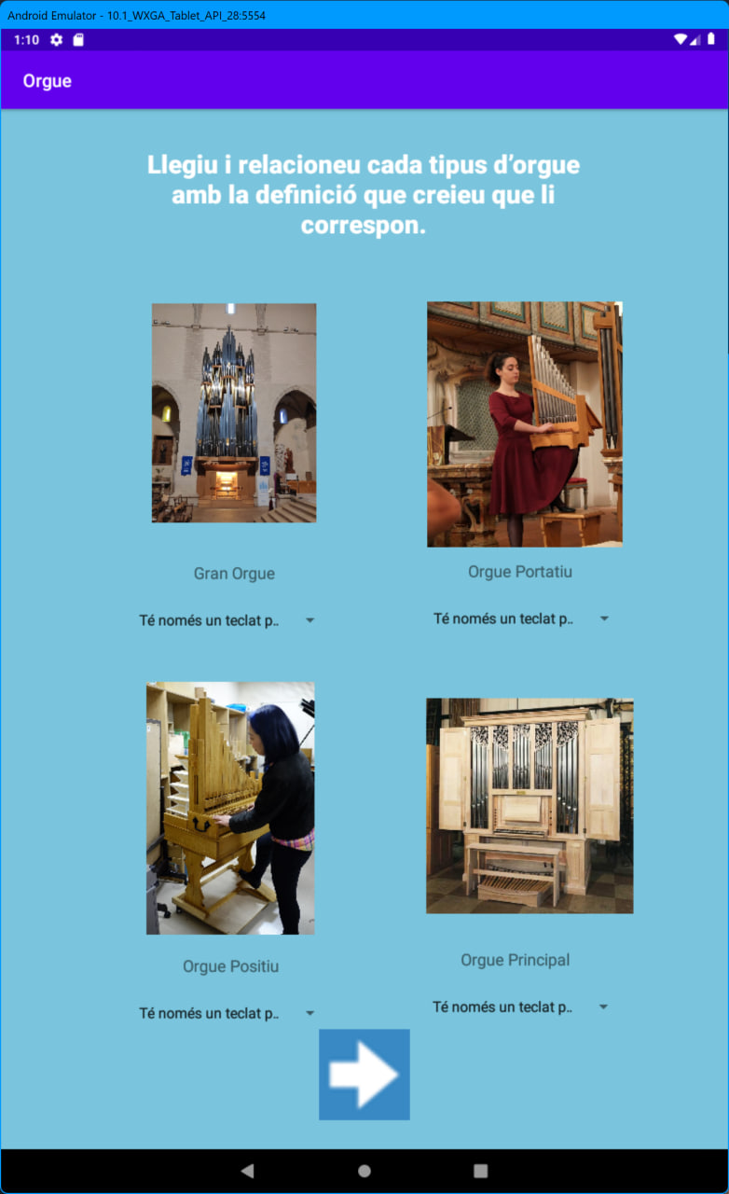

* **Pregunta de selecció múltiple (checkboxes):** en aquesta pregunta, el jugador totes les checkboxes corresponents a la pregunta.

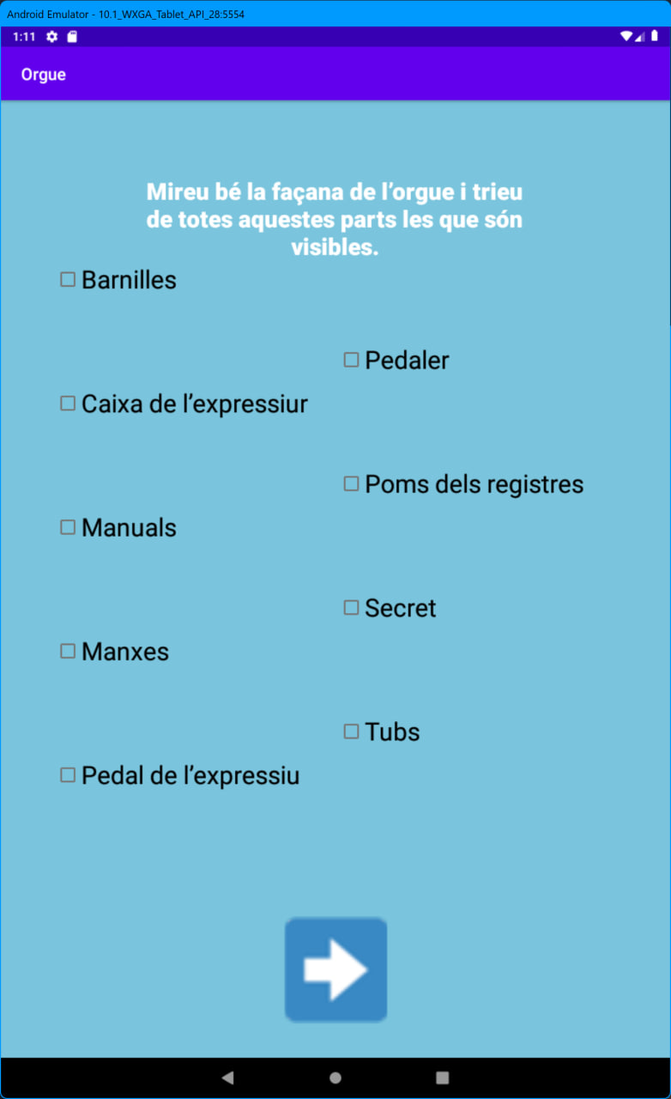

* **Pantalla de la música:** accessible fent click a la icona “Música” des del menú principal. Permet escoltar les diferents cantates de l'orgue utilitzant un reproductor musical senzill i intuïtiu.

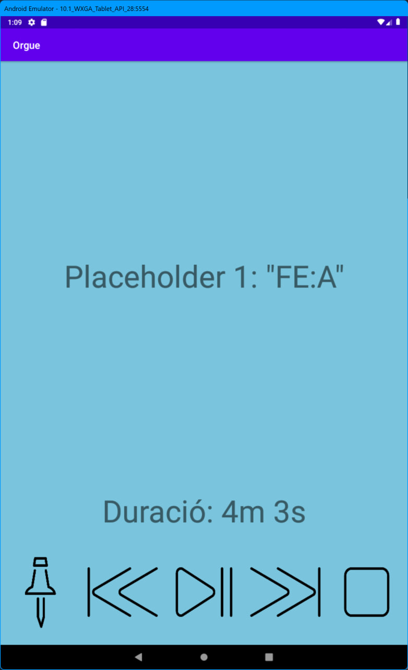

* **Pantalla de les preferències:** si no vols que soni res de sons ni música durant la partida, des de la pantalla de preferències pots canviar aquests valors. Cal tenir en compte que en el reproductor de cantates, la música sonarà sempre que es reprodueixi inclús si la música en la partida està desactivada.

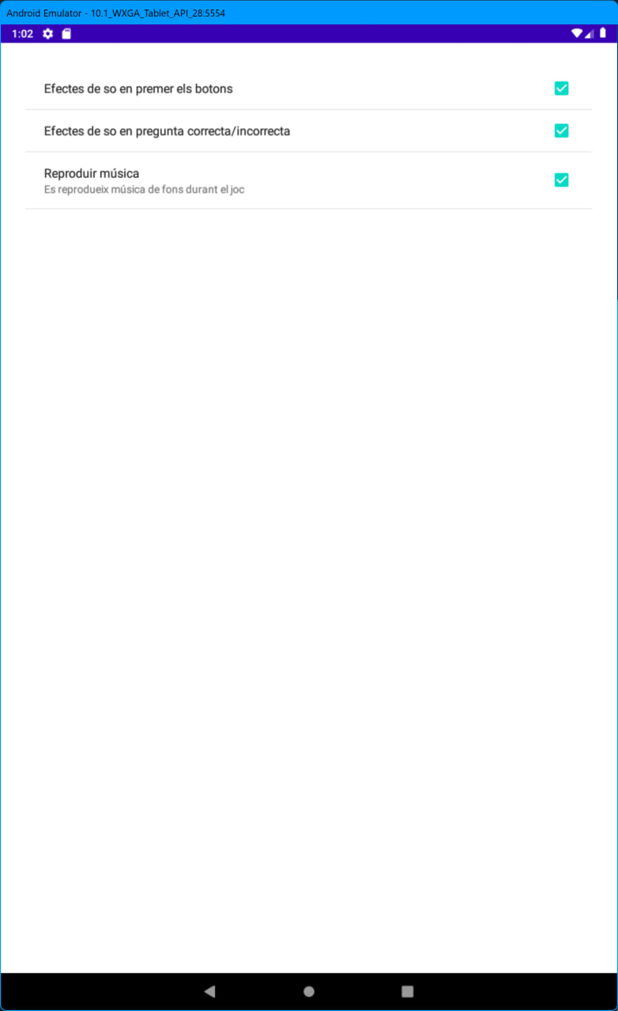

1. Descripció Google Play Store

* **Icona:**



* **Captures de pantalla:**



* **Nom:** “ L’orgue de Valls ”
* **Descripció curta:** “ L'aplicació de l’orgue de Valls ens permet disfrutar d’una guia interactiva de l'església de Sant Joan. ”
* **Descripció Llarga:** “ L'aplicació d'orgue de Valls és la millor manera de descobrir el magnífic orgue de la ciutat. A través d'aquesta aplicació, podràs conèixer en detall les característiques i especificacions de l'orgue, així com la seva història i la seva importància per a la cultura local. A més a més, podràs escoltar la música que s'ha interpretat en aquest instrument a través d'enregistraments de qualitat. Amb aquesta aplicació, els amants de l'orgue i la música tindran una oportunitat única per aprofundir en la riquesa cultural de Valls. ”

1. Firmar l’aplicació

Per començar el procés de firmar dels bundles, des de l'Android Studio anem a **Build > Generate Signed Bundle / APK**. Una finestra com la següent se’ns obrirà.

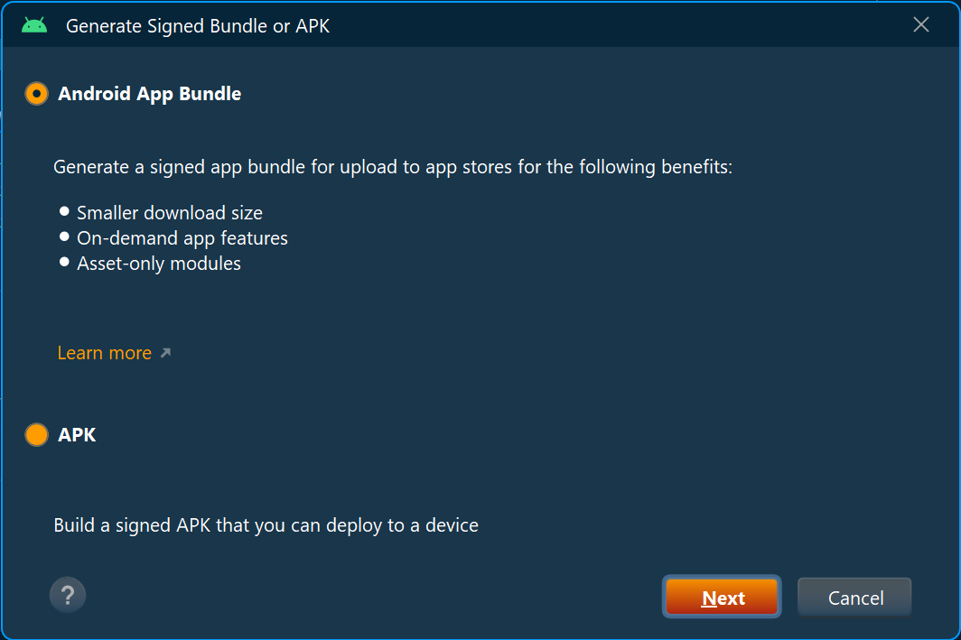

Aquí triarem fer Android App Bundle(s), perquè per penjar-ho al Google Play Store, el format d’APKs ja no s’admet.

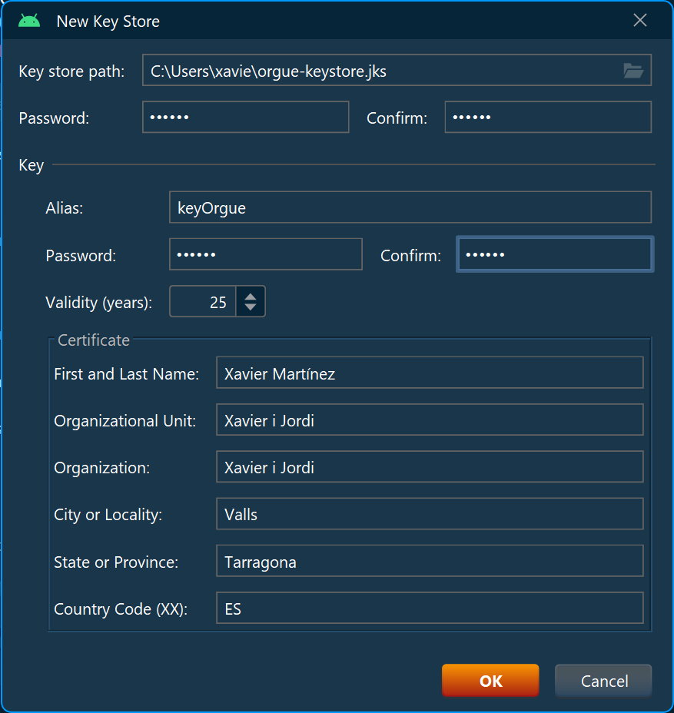

Crearem una nova keystore; per això omplirem aquests camps amb contrasenya e informació del certificat.

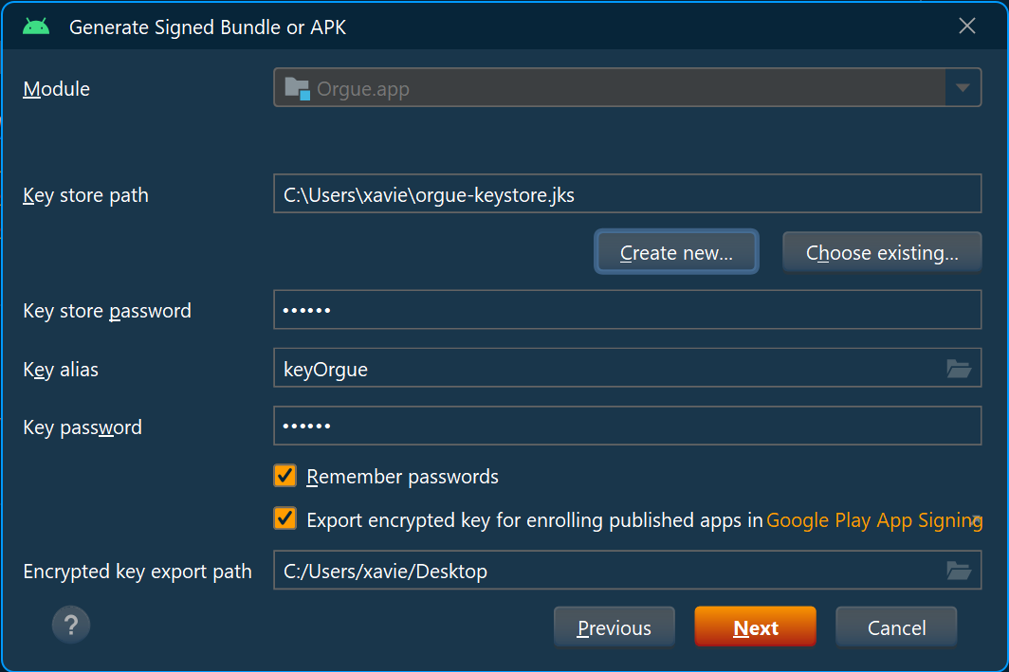

Un cop creada i seleccionada la keystore. Marcarem l'opció d'Exported encrypted key per simplificar el procés de pujar-lo al Google Play Store.

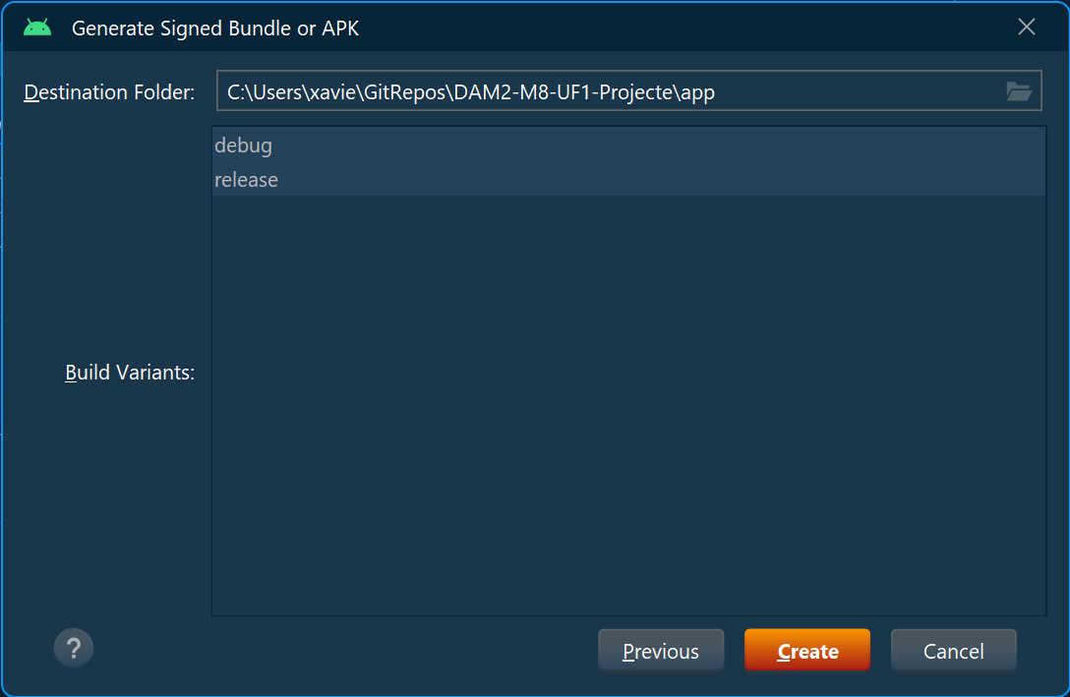

Aquí podem triar si la clau que hem triat s'aplicarà a les builds de debug i les release. Les builds release seran les que penjarem a la Play Store, mentre que les debug són les de prova. He seleccionat els dos tipus i he continuat.

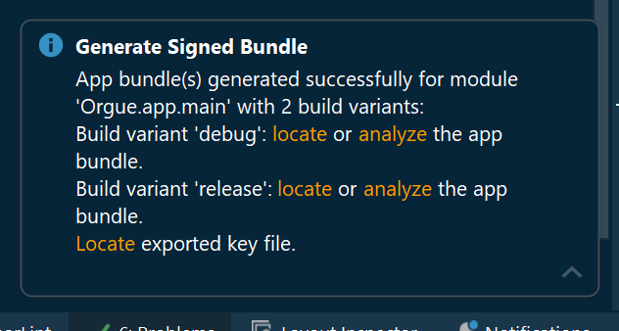

Després d’això, ha fet una build i s’han generat els fitxers de les claus i els AABs dels dos tipus (debug i release). Hem inclòs tots aquests fitxers al nostre repositori de GitHub.

1. Repositori

* Aquí tenim l'enllaç del repositori de GitHub, on està tot el projecte penjat:   
  <https://github.com/sillyck/DAM2-M8-UF1-Projecte.git>